106年度氣候變遷創意實作科學營
活動簡章
一、活動簡介
全球環境變遷與溫室效應問題一直是世界各國關注的議題之一，近年來氣
候異常有感，我國對於氣候變遷之調適與減緩越趨重視，除了國內各大機關單
位致力於氣候變遷之因應外，教育領域也理應為此盡一份心力，因此教育部為
了推動氣候變遷調適人才培育教育課程，深化大專生對於氣候變遷的認識與實
務動手能力，辦理「氣候變遷創意實作科學營」。
有鑑於105年度辦理成果熱烈的迴響，今年度本計畫也將持續舉辦科學營，
藉以延續國人對於氣候變遷的關注力與重視度。本次科學營擴大舉辦北中南三
個場次，課程安排更加縝密而連貫，內容包含國內外氣候變遷的因應趨勢、氣
候變遷案例、創意思考與設計以及小組討論等，活動中除了課堂講授外，也將
安排實作激發學生的創意構想與進行成果交流，讓學員可於課堂中完成明年度
競賽的構想書初稿。
藉由本次科學營活動，希望再次深化大專院校生對於氣候變遷調適的認識
與敏感度，也透過科學營為明年度創意競賽作準備，全面推廣氣候變遷教育，
培育國家所需的人才，並藉由實踐行動以達永續發展的目的，期待各領域大專
院校師生踴躍報名。
二、日期與地點
- 南部場
- 日期：106年10月21日(六)、10月22日(日)
- 地點：國立成功大學都市計劃學系50102演講廳(701台南市東區大學路1號）
- 北部場
- 日期：106年10月28日(六)、10月29日(日)
- 地點：國立臺灣大學師資培育中心103會議室(臺北市羅斯福路四段一號)
- 中部場
- 日期：106年11月04日(六)、11月05日(日)
- 地點：台中一中科學館地下室演講廳(臺中市北區育才街2號）
三、報名時間及方式
(一)時間：106年9月20日（三）起至每場活動前3天止（額滿提前截止）。
(二)方式：採網路線上報名(http://bit.ly/2xVlN18)。
四、辦理單位
(一)指導單位：教育部
(二)執行單位：國立臺灣大學師資培育中心
五、參與對象
各大專院校老師及學生。
六、重要注意事項
(一)會議當日提供科學營手冊。
(二)全程參與者得核發16小時研習時數。
(三)會議當日提供午餐，為響應環保，請自備飲水杯及餐具。
(四)踴躍參加並轉載活動訊息；會議當日如因天氣因素，造成活動延期，將以電子郵件通知學員，請密切注意相關訊息。
(五)本案聯絡窗口：計畫辦公室／張碧分助理，聯絡電話：(02) 3366-5835#13，geolab504@gmail.com。

七、活動議程
第一天 |  |  | 第二天
時間 | 活動內容 | 講師 | 時間 | 活動內容 | 講師
08:30-09:10(40) | 報到 | - | 08:00-08:40(40) | 報到 | -
09:10-10:10(60) | 氣候變遷調適創意實作競賽介紹 | 賴進貴  (北中南) | 08:40-10:10(90) | 創意思考與設計(一) | 林峰田  (北中南)
10:10-10:30(20) | 休息 | - | 10:10-10:30(20) | 休息 | -
10:30-12:00(90) | 氣候變遷調適案例與發展趨勢 | 李鴻源(北)/  葉欣誠(中)/  陸曉筠(南) | 10:30-12:00(90) | 創意思考與設計(二) | 林峰田  (北中南)
12:00-13:30(90) | 午餐/休息 | - | 12:00-13:30(90) | 午餐/休息 | -
13:30-15:00(90) | 氣候變遷減緩與調適-問題挑戰與策略 | 顧洋  (北中南) | 13:30-15:00(90) | 歷年競賽作品分享與檢討 | 黃宏斌  (北中)  李永展  (南)
15:00-15:20(20) | 休息 | - | 15:00-15:20(20) | 休息 | -
15:20-16:50(90) | 氣候變遷減緩與調適-問題挑戰與策略 | 童慶斌(北)/顧洋(中南) | 15:20-16:50(90) | 歷年競賽作品分享與檢討 | 黃宏斌  (北中)  李永展  (南)
16:50-17:00(10) | 小結/賦歸 | - | 16:50-17:00(10) | 總結/賦歸 | -

八、會場交通資訊
(一)南部場
1.國立成功大學都市計劃學系地址：701台南市東區大學路1號
2.都市計劃學系系館位置：
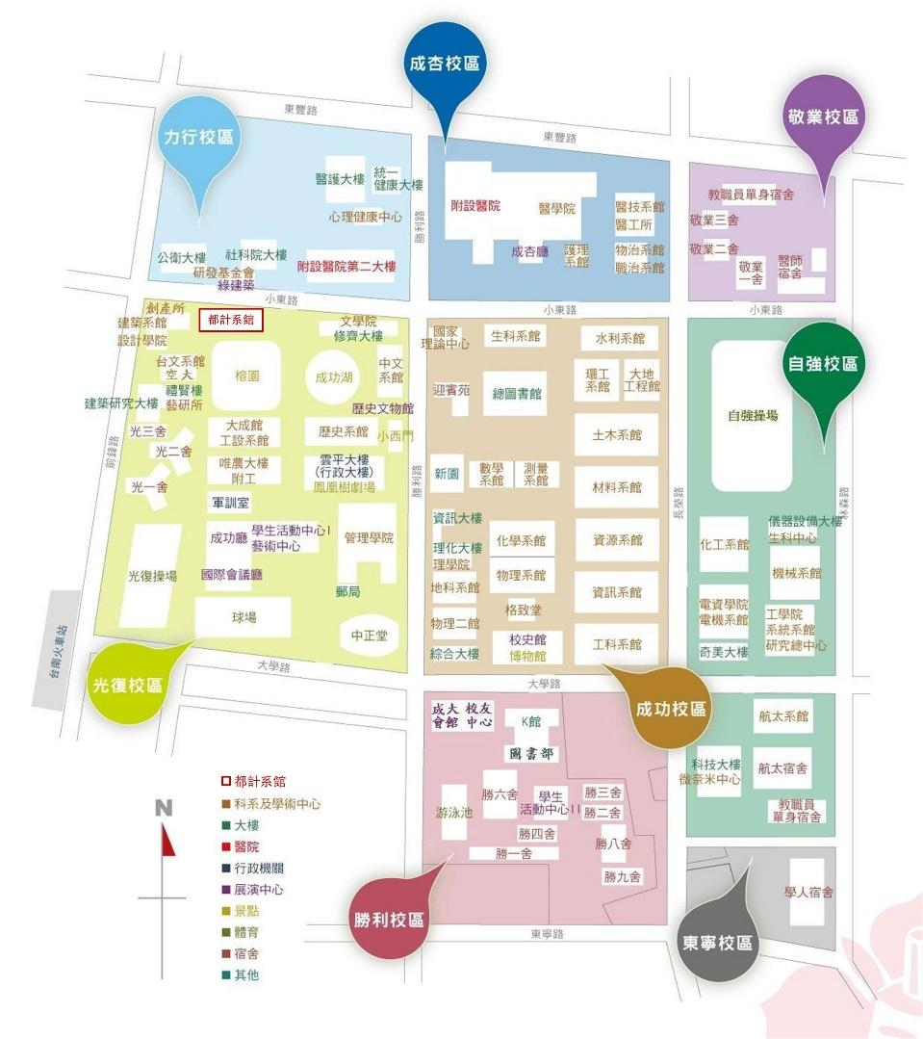
圖1、都市計劃系地圖
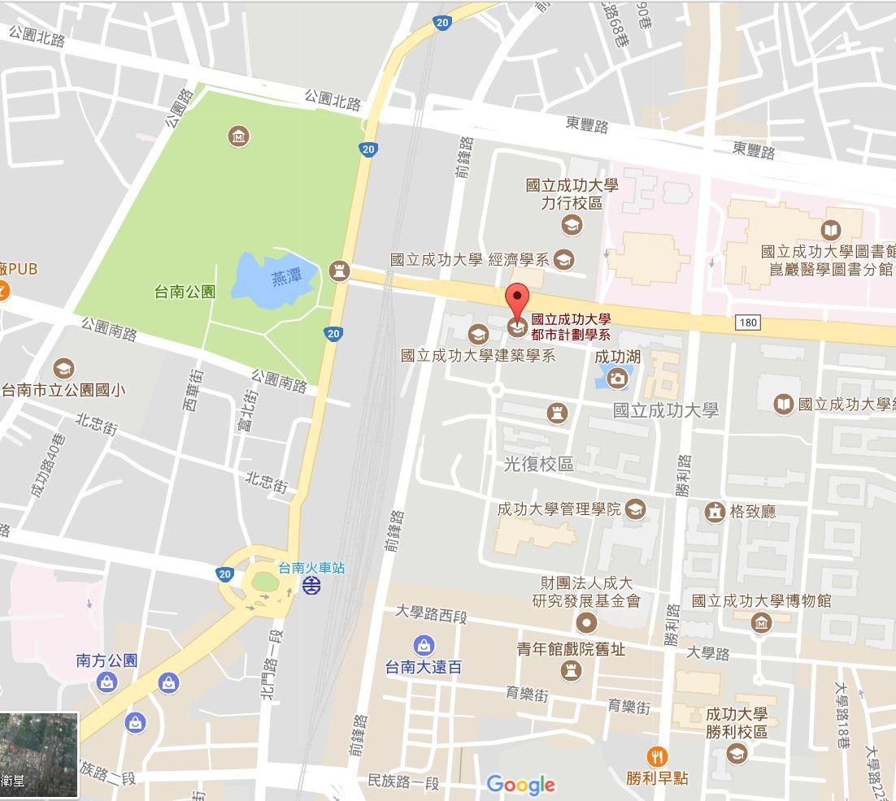
圖2、都市計畫系位置圖

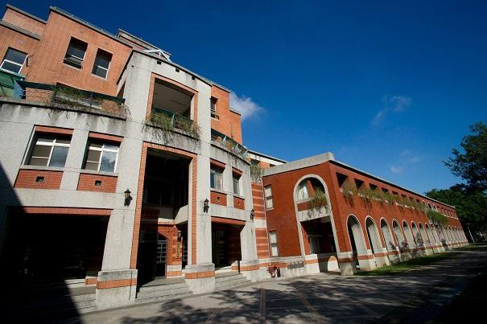圖3、都市計劃系外觀

- 交通資訊
自行開車（國道路線）
南下：
沿國道一號南下 → 下永康交流道右轉 → 沿中正北路、中正南路(南向)往台南市區直行 → 中華路左轉 → 沿中華東路前進 → 於小東路口右轉 → 直行至光復校區後門口→進入後右側即都市計劃學系位置。【自國道三號南下者，轉國道八號（西向），可接國道一號（南向）】
北上：
沿國道一號北上 → 下仁德交流道左轉 → 沿東門路(西向)往台南市區直走 → 遇林森路右轉(北向)，於小東路口至光復校區後門口→進入後右側即為都市計劃學系位置。【自國道三號北上者，轉86號快速道路（西向），可接國道一號（北向）】
搭乘火車
台鐵台南站後站出口（大學路）左前方即為本校光復校區。
搭乘高鐵
高鐵台南站下車，轉乘沙崙支線前往台鐵台南站，後站出口（大學路）左前方即為本校光復校區。
- 成功大學交通位置圖
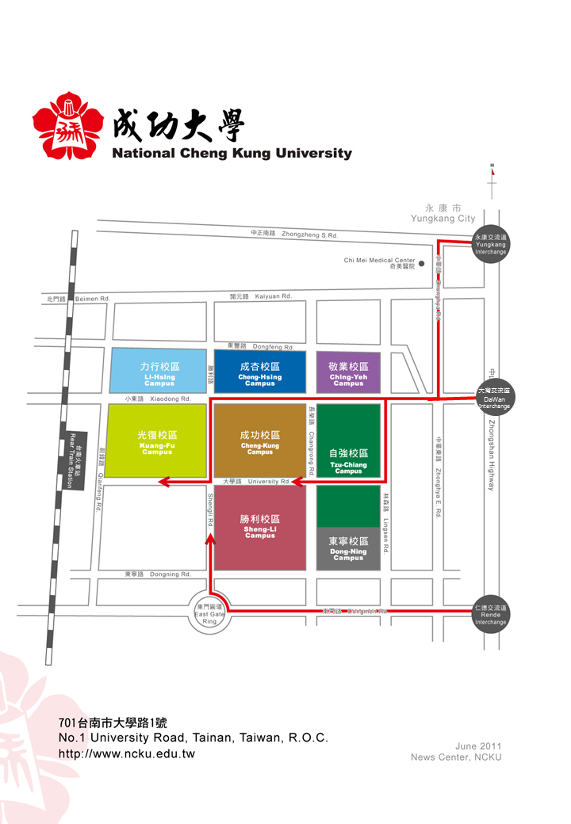
圖4、成功大學交通位置圖
(二)北部場
1.國立臺灣大學地址：臺北市羅斯福路四段一號
2.師資培育中心103會議室位置：
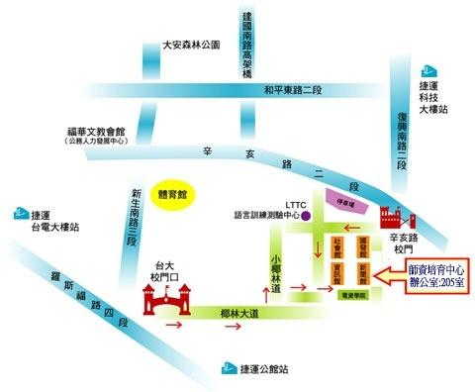
3.交通資訊
一、開車 | 自辛亥路、復興南路口台灣大學第二校門進入
1、國道 1 號由建國高辛亥路匝道（木柵/景美）出口下，走辛亥路至復興南路
口右轉入臺大後門即達。
2、國道 3 號由 20.8 公里木柵交流道下往臺北方向，繞至國三甲線至辛亥路，
穿過基隆路隧道後靠右慢車道行駛，過了復興南路後第一條巷子右轉走約
70 公尺再兩次右轉繞至復興南路後直走臺大後門即達。
(臺大停車需出示開會通知。)

二、捷運 | 科技大樓站
 | 在科技大樓站下車，之後沿著復興南路往南走，便可抵達本校辛亥門

三、公車 | 青年活動中心站
公車3號路線：237、295、298 青年活動中心站（站牌位於辛亥路上）詳圖2。
進入台大後：
1.由臺大正門：沿椰林大道走到底（看見大草坪，右手邊為森林系館），左轉直走看見「生化科學研究所」後右轉直走到底，左轉繼續直走看見「應用力學研究所」後右轉直走再左轉即可看見「新聞研究所」。
2.由舟山路：捷運公館站2號出口上來，至銘傳國小（水源市場斜對面）進來，沿途右手邊經過「鹿鳴堂」、「生命科學館」，往前走700公尺，通過拱橋看見「瑠公圳水源池」繼續直行，約600公尺看見「明達館」後左轉直走即可至「新聞研究所」。
3.由臺大後門：科技大樓站出來後直走至台大後門口，左手邊看見「霖澤館」，進入校門後直走右手邊看見「國家發展研究所」後再直走即可至「新聞研究所」。
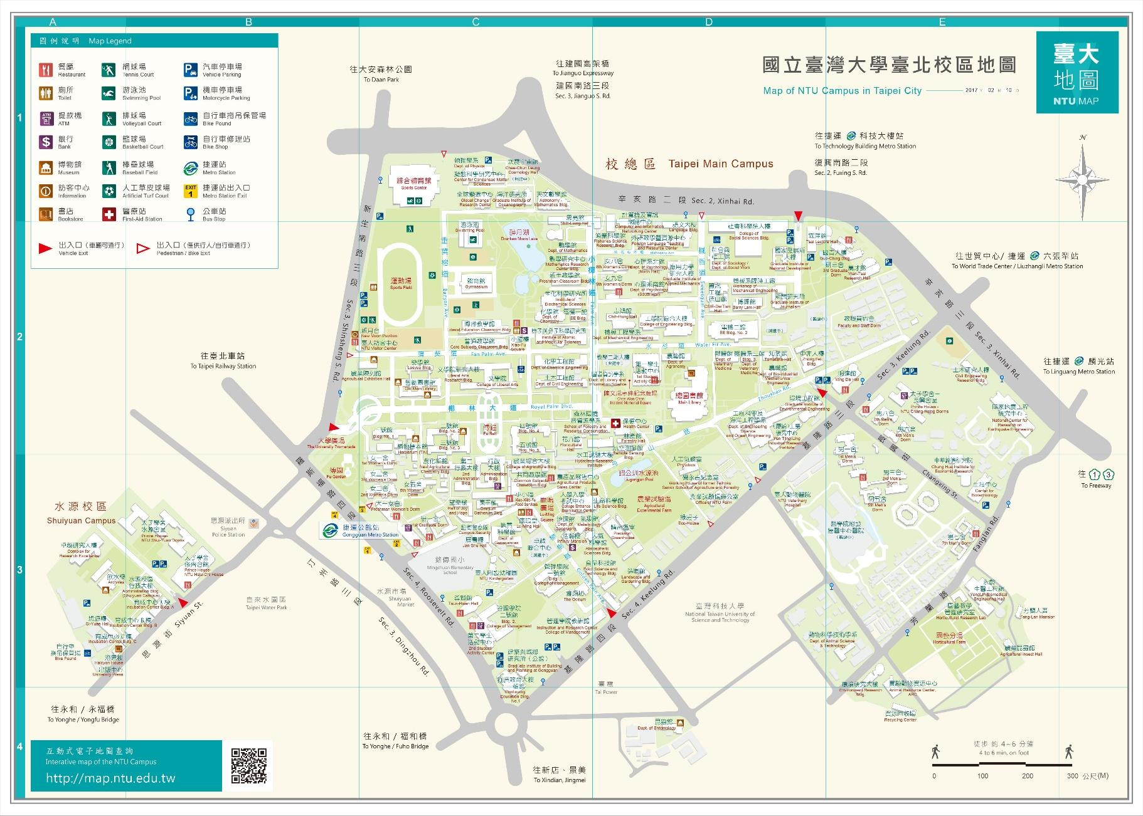

圖1、國立臺灣大學台北校區地圖

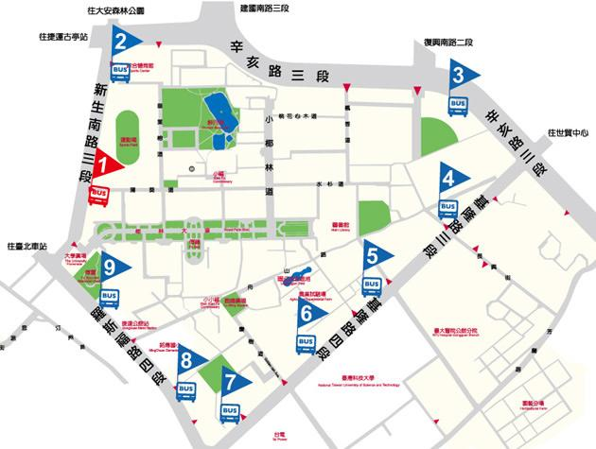
師培中心
圖2、國立臺灣大學公車站圖

(三)台中場
1.台中一中地址：臺中市北區育才街2號
2.台中一中科學館地下室演講廳位置及交通資訊：
A.搭乘大眾運輸工具
- 高鐵
- 高鐵快捷公車：搭乘高鐵抵達高鐵台中站，於六號出口搭乘159路高鐵快捷公車(台中高鐵站-中國醫藥大學-台中公園)至「台中一中」站下車，即抵達本校，預估車程約一小時。
- 轉乘台鐵：於高鐵台中站步行前往台鐵新烏日站，搭乘北上區間車，至台中火車站下車(車程10分鐘)，再轉乘公車或計程車前往台中一中。
- 台鐵
- 轉乘公車：搭乘台鐵至台中火車站，出站後轉乘公車至台中一中站(50路)或台中科技大學站(9、12、35、57、58、100路)下車後步行育才街至台中一中。(路程約3分鐘)
- 轉乘計程車：台中火車站至本校車資約100元。
- 客運
- 於台中車站下車：搭乘國道客運至台中車站，轉乘公車或計程車。
- 於朝馬轉運站下車：搭乘國道客運至朝馬轉運站，轉乘台中BRT由A12秋紅谷上車至A01台中火車站下車，轉乘公車或計程車。
- 於統聯中港轉運站下車：搭乘國道客運至統聯中港轉運站轉乘台中BRT由A13福安站至A01台中火車站下車，轉乘公車或計程車。
B.自行開車前往
- 南下方向
中山高速公路→大雅交流道往台中方向→轉中清路→直行大雅路→直行公園路→左轉三民路→右轉育才街→抵達台中一中。
- 北上方向
中山高速公路→中港交流道往台中方向→轉臺灣大道→直行臺灣大道路→左傳三民路→右轉育才路→抵達台中一中。
圖1、台中一中位置圖
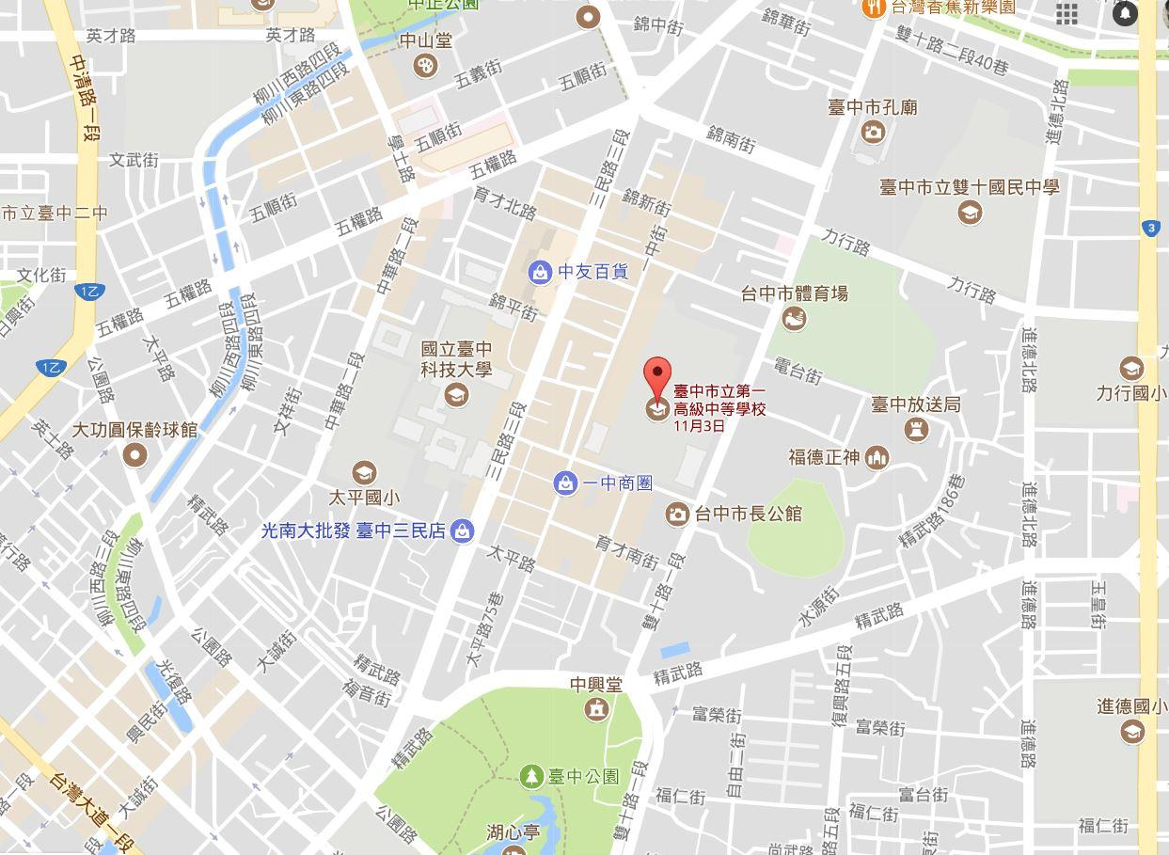
圖2、台中一中位置圖
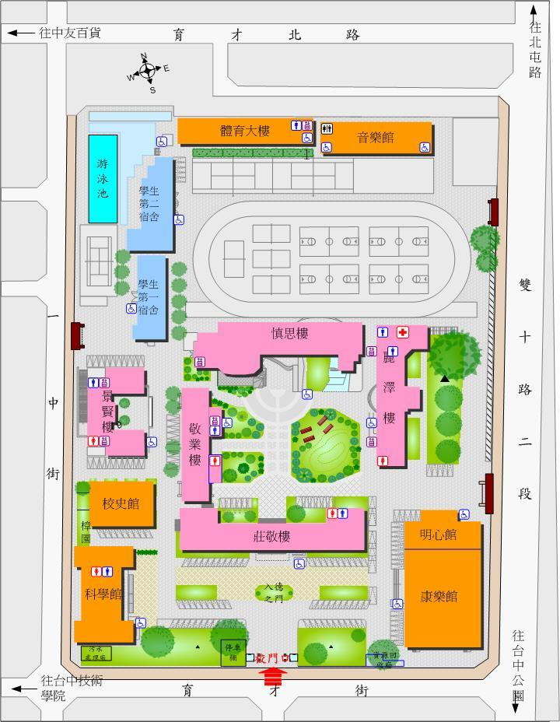

圖3、科學館位置圖

